

Proyecto VALWIKI

2Eva DIW



11 de febrero de 2023

oMAR EIYANA aboghrara

Índice

1. Accesibilidad 2

1.1. Fuente para la dislexia 2

1.2. Accesibilidad AA 2

1.2.1. Testeo con wave.webaim.org 2

1.2.2. Comprobación con otros 3 validadores 5

1.2.3. Comprueba con otras 3 herramientas la accesibilidad en alguno de los aspectos. 6

1.3. Incluye roles, descripciones y estados WAI-ARIA 8

1.4. Cambiar color de fondo y de letra 9

2. Usabilidad 11

2.1. Cantidad de bloques 11

2.2. Diagrama de Gutenberg 11

2.3. Analizar con Herramientas online 11

2.4. Test 11

2.4.1. Prestación de la persona usuaria 11

2.4.2. Preguntas sobre Identidad: 11

2.4.3. Preguntas sobre Contenido: 11

2.4.4. Preguntas sobre Navegación: 11

2.4.5. Preguntas sobre Gráfica Web: 11

2.4.6. Preguntas sobre Utilidad: 11

2.5. Respuestas 11

2.6. Evaluación 11

2.7. Mejoras a realizar 11

# Accesibilidad

## Fuente para la dislexia

Se ha usado en toda la página 'Josefin Sans' sans-serif como tipo de letra, la cual se va a mantener. La asociación británica de dislexia recomienda entre otras las fuentes sans serif uniformemente espaciadas, y la que se usa en ValWiki cumple con estas características.

## Accesibilidad AA

### Testeo con wave.webaim.org

Para poder hacer el testeo hay que subir el proyecto a Internet ([*https://ik11-diiw.ciudadjardinlhii.tech/*](https://ik11-diiw.ciudadjardinlhii.tech/))

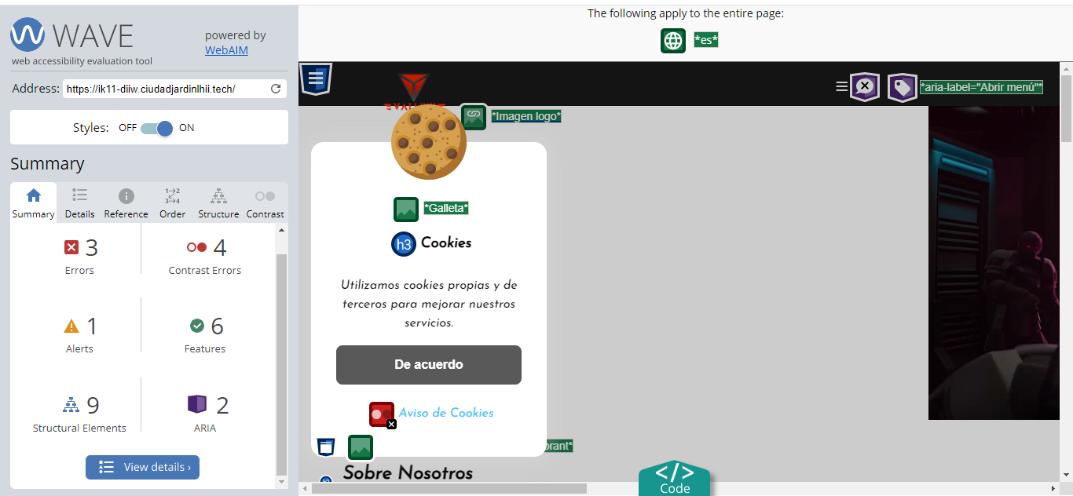

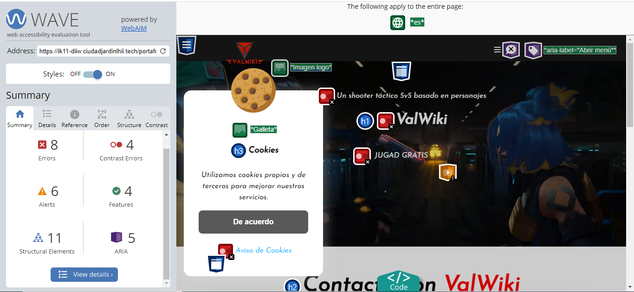

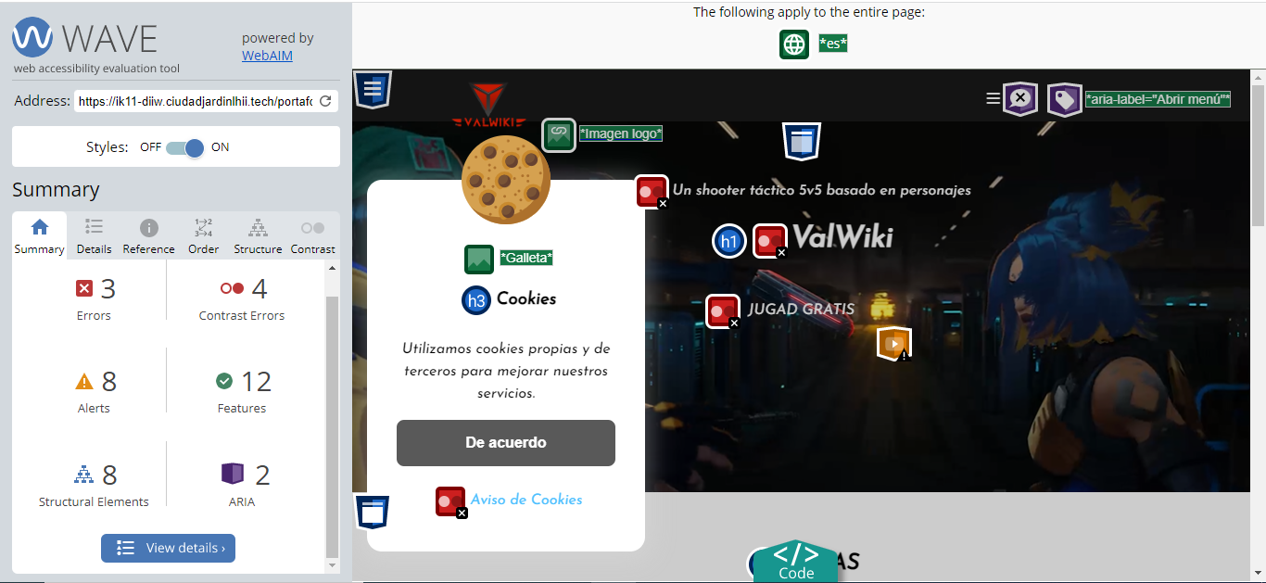

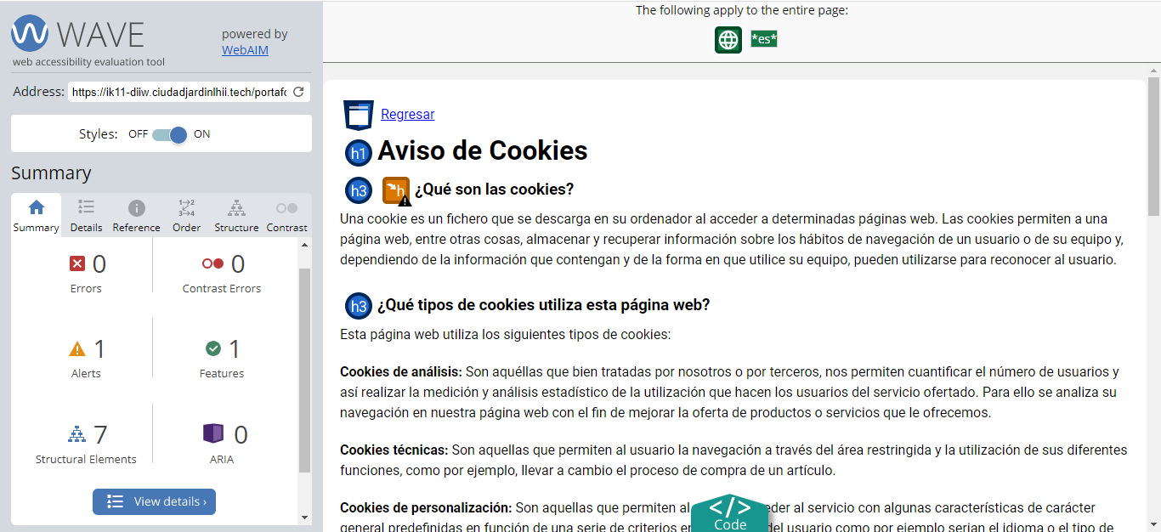

Como se puede apreciar, la página cuenta con varios fallos, pero a continuación procederé a arreglarlos.

Existían 3 fallos de contraste con el color del texto del header, lo he solucionado cambiando el color de este por #575757 en vez de White. El ultimo fallo de contraste se trata del link de aviso de las cookies que lo he puesto a negro

Tres errores de los que había en el footer era por tener links con iconos de las redes sociales, pero no había texto, esto también se ha solucionado.

Con esto ya tendríamos los errores del index.html y agentes.html arreglados:

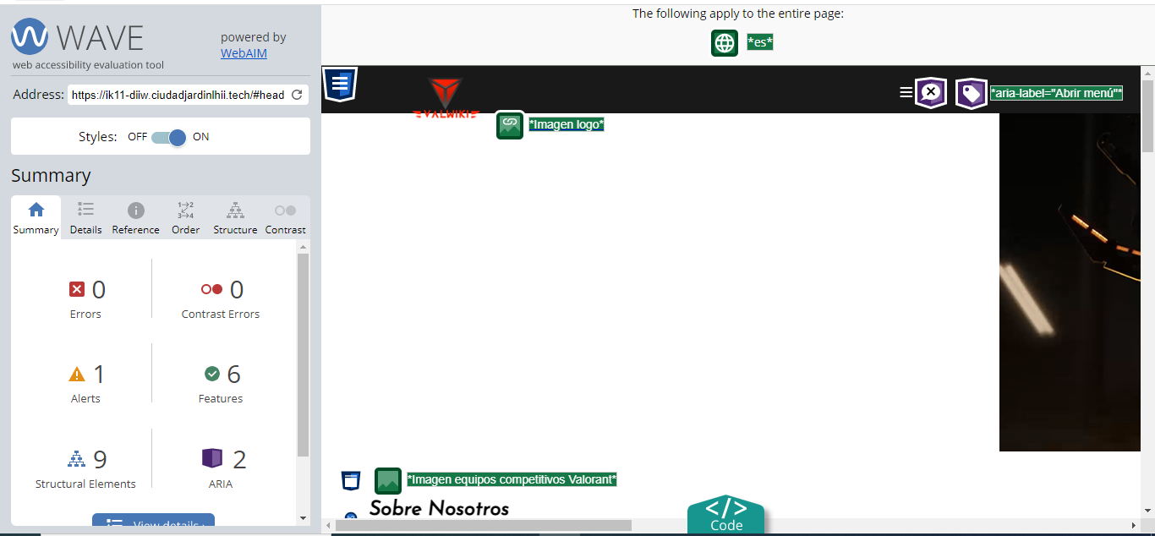

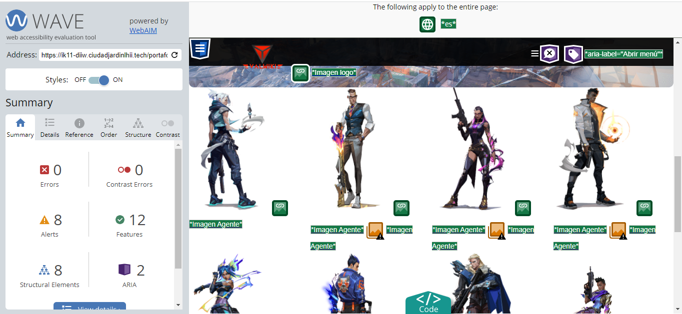

Para arreglar la página de contacto.html, con añadir un atributo for a las etiquetas label y su correspondiente id a los input sería suficiente:

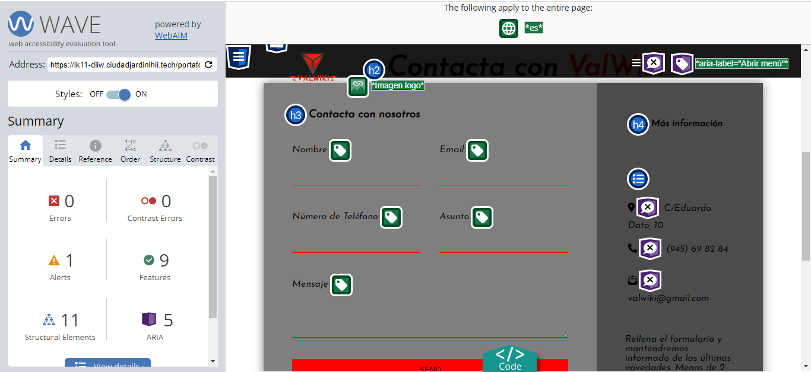

### Comprobación con otros 3 validadores

Primera página de chequeo, <https://www.accessibilitychecker.org/>

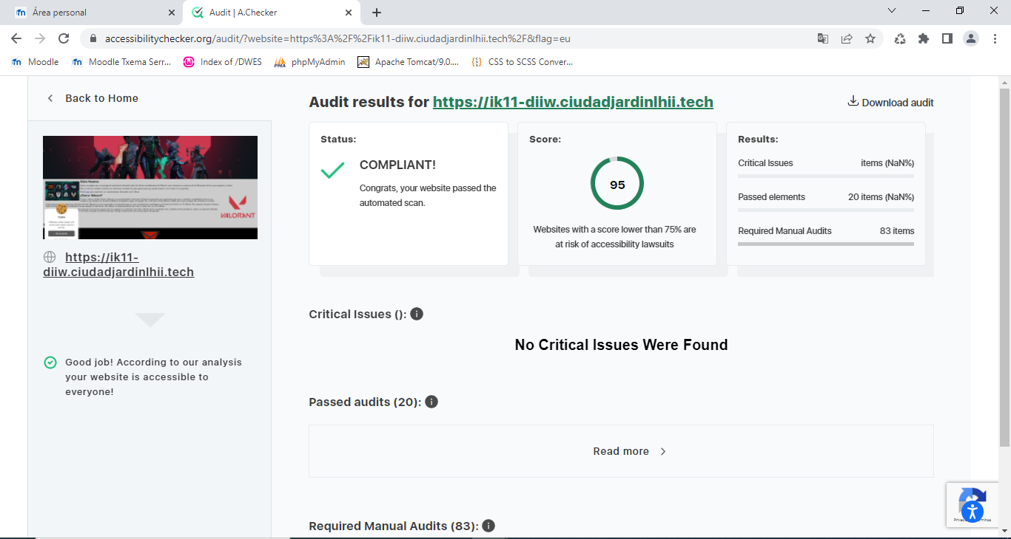

Segunda página de chequeo, http://qualweb.di.fc.ul.pt/evaluator/

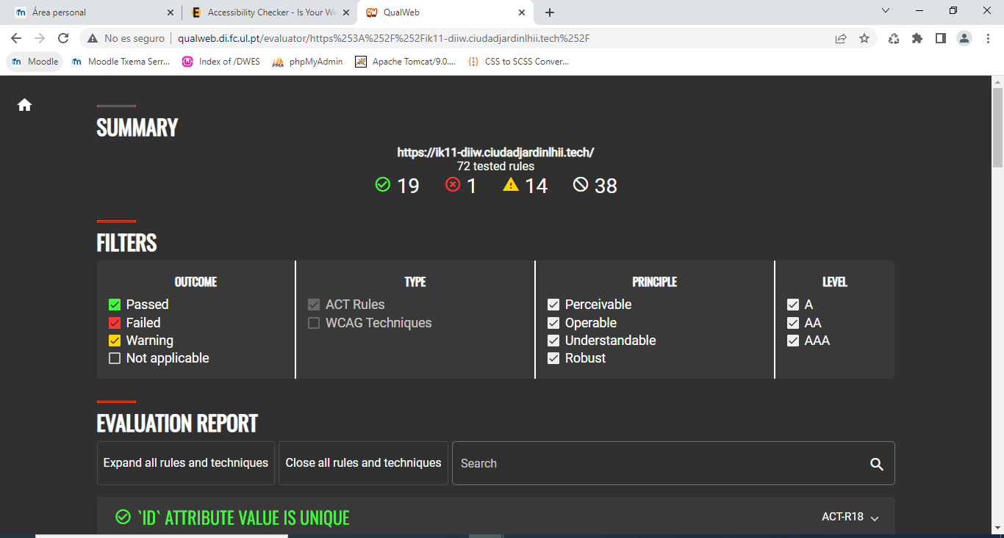

El fallo que marca no es indiferente:

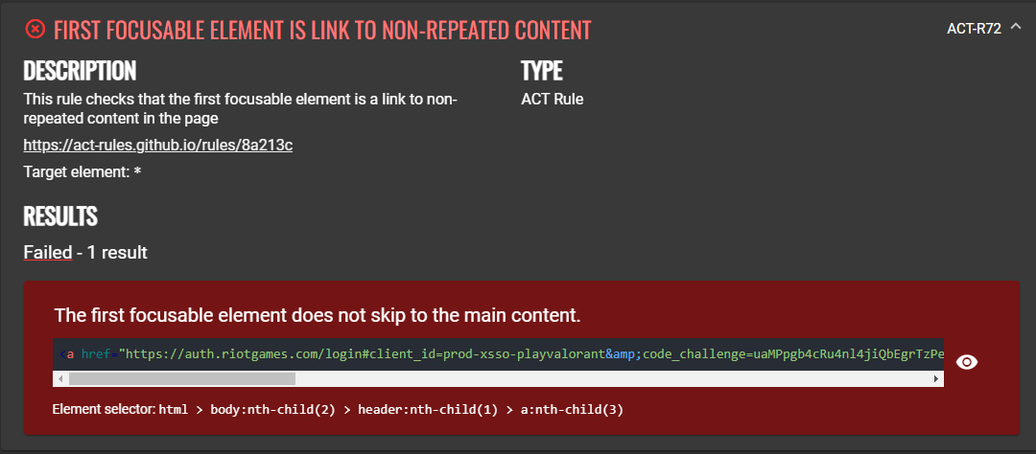

Tercera página de chequeo, <https://www.webaccessibility.com/>

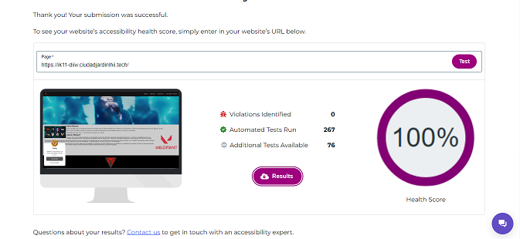

### Comprueba con otras 3 herramientas la accesibilidad en alguno de los aspectos.

NerdeRegion:

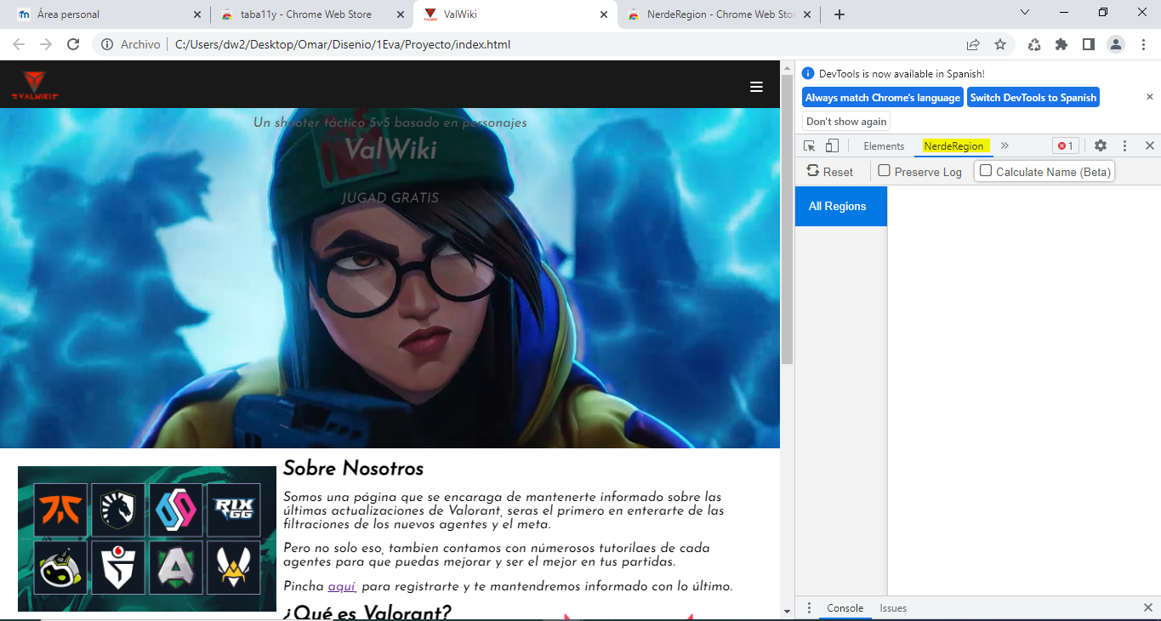

NerdeFocus:

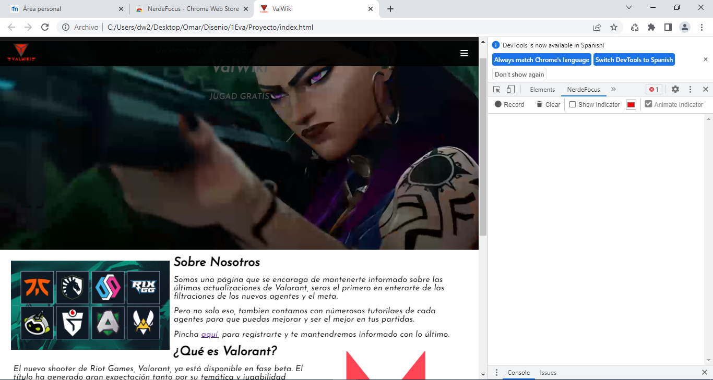

AXE DEV TOOLS:

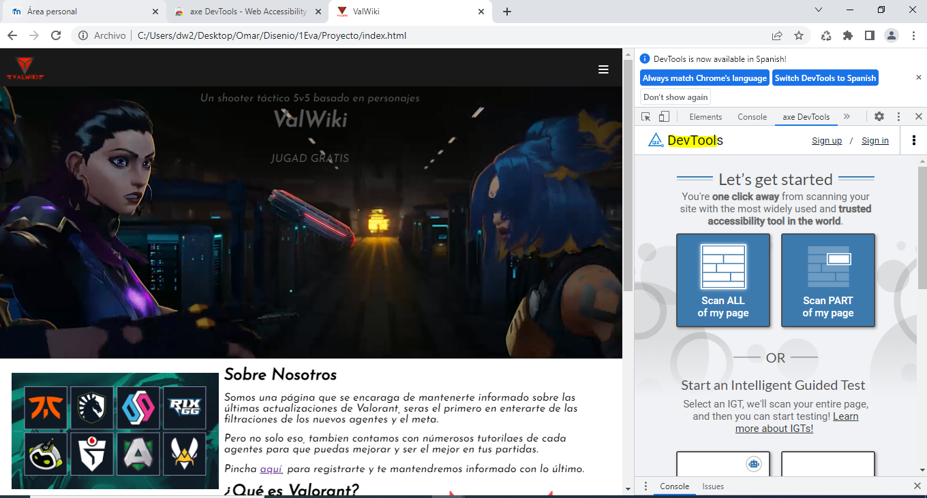

## Incluye roles, descripciones y estados WAI-ARIA

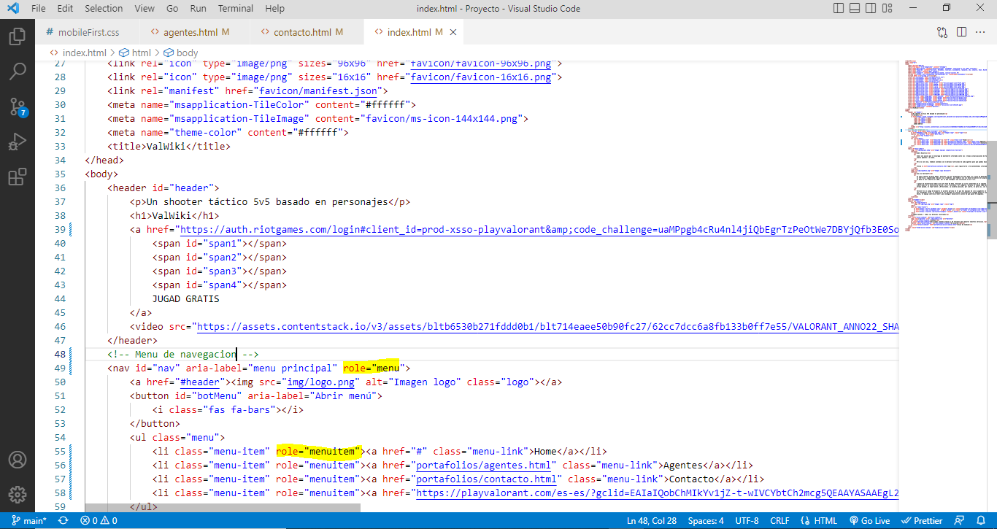

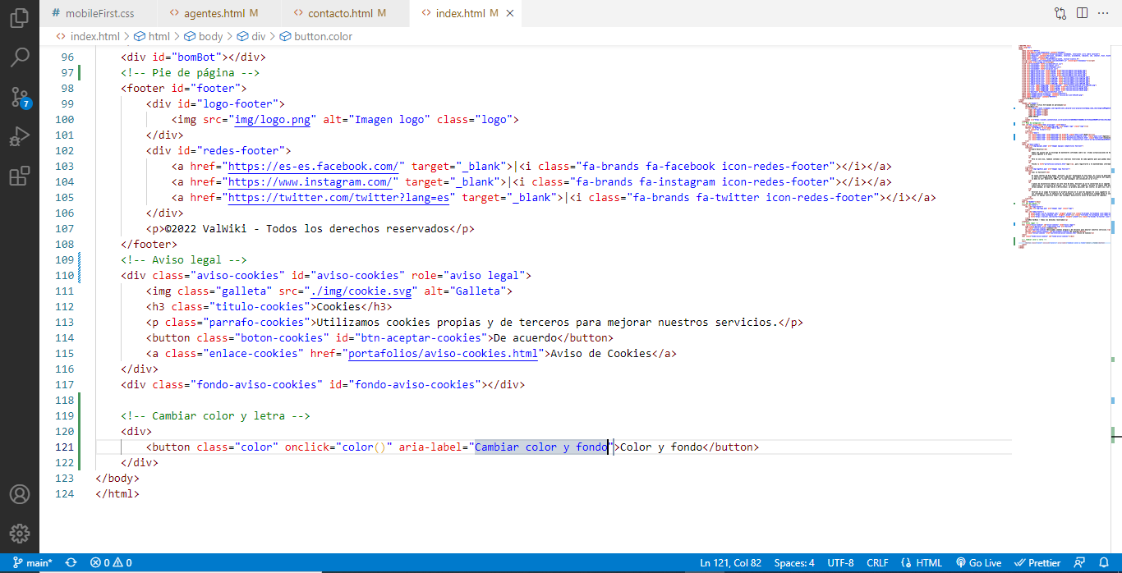

## Cambiar color de fondo y de letra

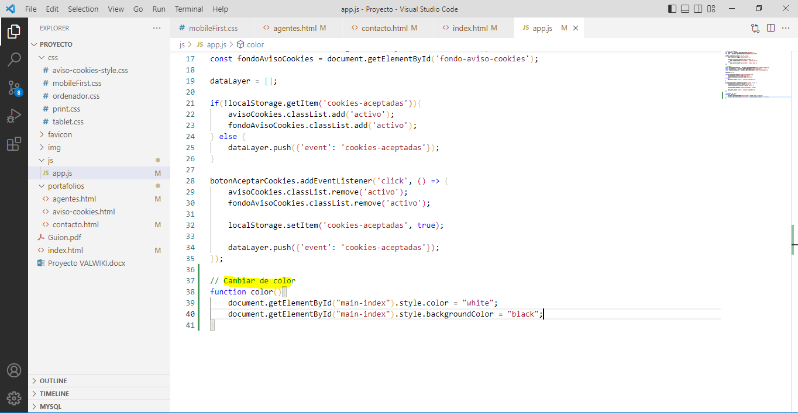

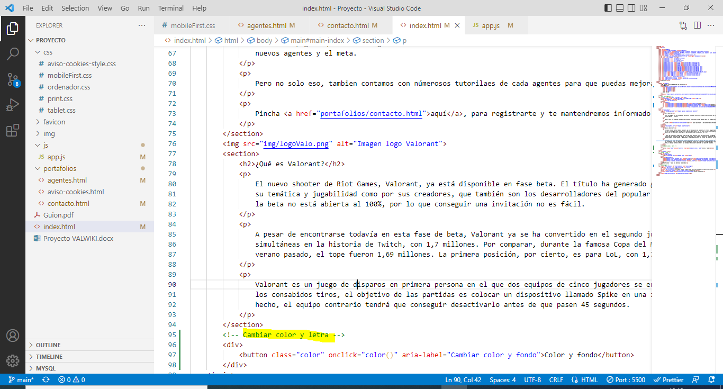

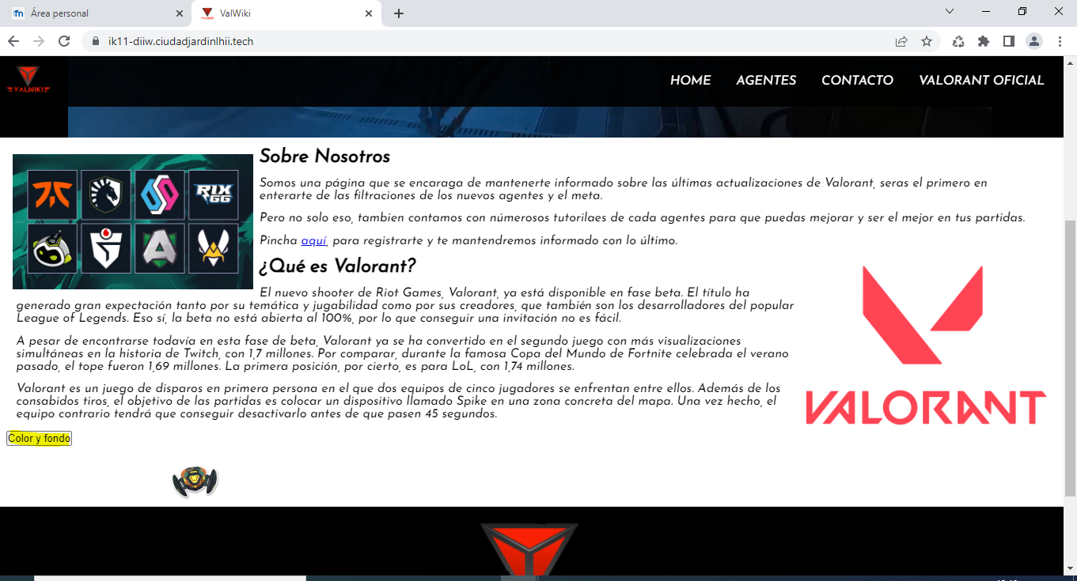

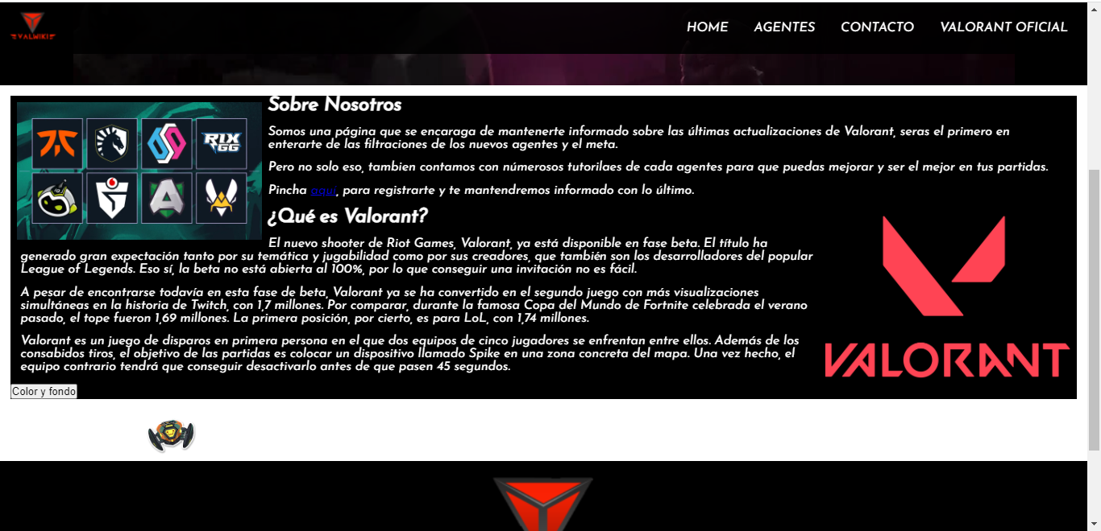

# Usabilidad

## Cantidad de bloques

## Diagrama de Gutenberg

## Analizar con Herramientas online

## Test

### Prestación de la persona usuaria

* Edad
* Horas en internet
* Idiomas

### Preguntas sobre Identidad:

* ¿Qué es lo que más le llama la atención de la página web?
* ¿Le recuerda a alguna otra página web?
* ¿De qué trata la página web?

### Preguntas sobre Contenido:

* ¿La información le parece interesante?
* ¿La información está bien explicada?
* ¿Qué más contenido añadiría?

### Preguntas sobre Navegación:

* ¿La navegación por las páginas es buena?
* ¿Sabe en todo momento en que página esta?
* ¿Qué es lo que le indica que está en la página que ha elegido y no en otra?

### Preguntas sobre Gráfica Web:

* ¿Le ha cargado lo suficientemente rápido la página web?
* ¿Qué mejorarías del aspecto grafico de la página web?
* ¿Qué te parecen los iconos de la página web?

### Preguntas sobre Utilidad:

* ¿Se la recomendaría a algún amigo o familiar?
* ¿Qué es lo que más le gusta del sitio web?
* ¿Qué aspectos cambiaria?

## Respuestas

Respuestas en un Excel adjunto

## Evaluación

Aunque alguna persona no ha tenido claro al cien por cien el propósito de la página, la mayoría ha entendido que se trata de una página informativa de Valorant.

Por los conocimientos de idiomas añadiría el idioma del inglés a la página web para llegar a más gente.

La página parece algo anticuada, así pues, habría que utilizar nuevas tecnologías para modernizarla. A su vez también convendría añadir alguna animación o sección más dinámica.

La información no ha sido lo suficiente interesante, habría que mejorarla y añadir algunas secciones nuevas.

Habría que conseguir una nueva paleta de colores más colorido para hacer la página más colorida y viva.

La navegación es lo suficientemente buena, es intuitivo llegar a las diversas secciones de la página. Cabe añadir que un aspecto a mejorar es marcar (dejar seleccionado) en la barra de navegación, la sección en la que se encuentra.

## Mejoras a realizar

* Modernizar la web
* Usar nuevas tecnologías
* Información más interesante
* Cambiar los colores
* Adaptar mejor la navegación

# SEO